Soạn Project trang 57 Unit 5 Tiếng Anh lớp 10 mới
1. Think about an imaginary invention that may be useful to you or other people. Consider these questions:(Nghĩ về một phát minh trong trí tưởng tượng mà có thể hữu ích với bạn hoặc những người khác?)
Hướng dẫn dịch câu hỏi:
1. Nó được dùng để làm gì?
2. Ai có thể dùng nó?
3. Nó có thể được dùng ở đâu?
4. Nó có đắt không?
5. Nó có dễ dùng không?
1. It’s used for traveling to the past or the future. (Nó được dùng để về quá khứ hoặc đến tương lai.)
2. Anyone. (Bất kỳ ai.)
3. Anywhere. (Bất kỳ nơi đâu.)
4. Yes, it is. ( Có.)
5. Yes, it is. (Có.)
2. Work in groups. Describe your invention to your group members. Which invention is the best in your group?(Làm việc theo nhóm. Mô tả phát minh của bạn với các thành viên trong nhóm. Phát minh nào là tuyệt vời nhất trong nhóm của bạn?)
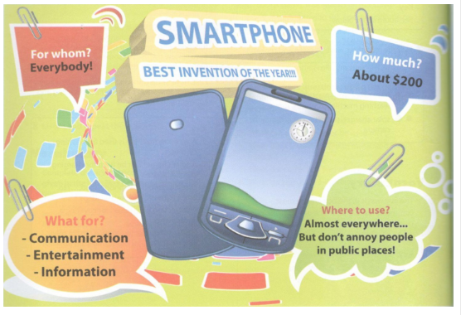
3. Your group is going to take part in the contest ‘Best Invention of the Year’ organised by your school. To get ready for this contest, design a poster about the best invention from Activity 2(Nhóm của bạn sẽ tham gia cuộc thi 'Phát minh tuyệt vời của năm' được tổ chức bởi nhà trường. Để chuẩn bị cho cuộc thi, hãy thiết kế một tấm poster về phát minh tuyệt vời nhất ở bài tập 2.)
Từ vựng Unit 5: Inventions chi tiết nhất
1. bulky /ˈbʌlki/ (a): to lớn, kềnh càng
2. collapse /kəˈlæps/ (v): xếp lại, cụp lại
3. earbuds /ˈɪəbʌdz/(n): tai nghe
4. economical /ˌiːkəˈnɒmɪkl/ (a): tiết kiệm, không lãng phí
5. fabric /ˈfæbrɪk/ (n): vải, chất liệu vải
6. generous /ˈdʒenərəs/ (a): rộng rãi, hào phóng
7. headphones /ˈhedfəʊnz/ (n): tai nghe qua đầu
8. imitate /ˈɪmɪteɪt/ (v): bắt chước, mô phỏng theo
9. inspiration /ˌɪnspəˈreɪʃn/ (n): nguồn cảm hứng
10. invention /ɪnˈvenʃn/ (n): sự phát minh, vật phát minh
11. laptop /ˈlæptɒp/ (n): máy tính xách tay
12. patent /ˈpætnt/ (n,v): bằng sáng chế; được cấp bằng sáng chế
13. portable (a): dễ dàng mang, xách theo
14. principle /ˈpɔːtəbl/ (n): nguyên tắc, yếu tố cơ bản
15. submarine /ˌsʌbməˈriːn/ (n): tàu ngầm
16. velcro /ˈvelkrəʊ/ (n): một loại khóa dán

